Разработать приложение для СТО **Kevin Auto Service Center**. В базе данных три таблицы: AUTO_USER – отображающее пользователя сервиса, APPOINTMENTS – зкакзы на обслуживание автомобиля и SERVICES – необходимый сервис.

Диаграмма базы данных:

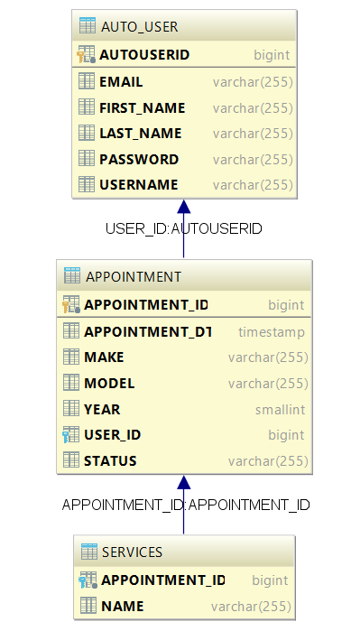

Таблица AUTO_USER

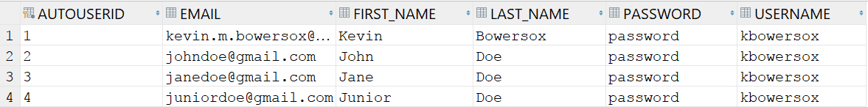

Таблица APPOINTMENT



Таблица SERVICES

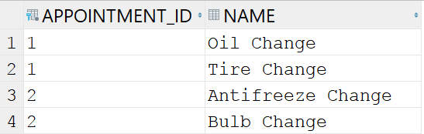

Для каждой таблицы разработать сущьность (модель) и репозиторий. Для хранения данных можно использовать встроенную бд H2.

Должно быть два контроллера: HomeController и AppointmentController.

Использовать Bootstrap в интерфейсе веб-приложения.

HomeController включает страницы:

Главная страница:

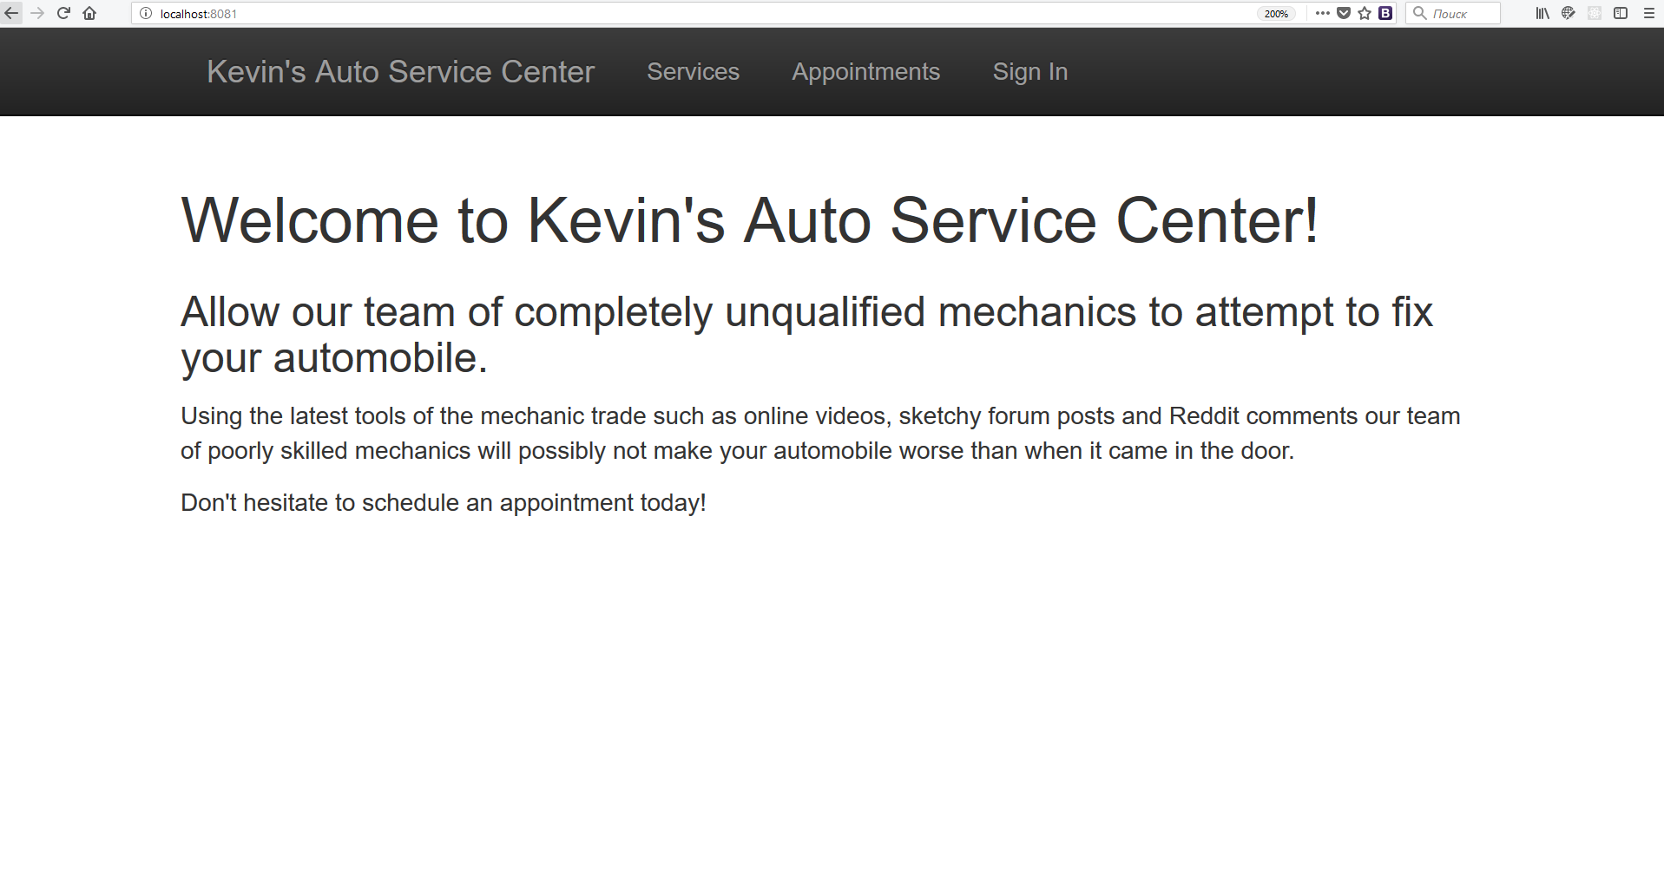

Сервисы:

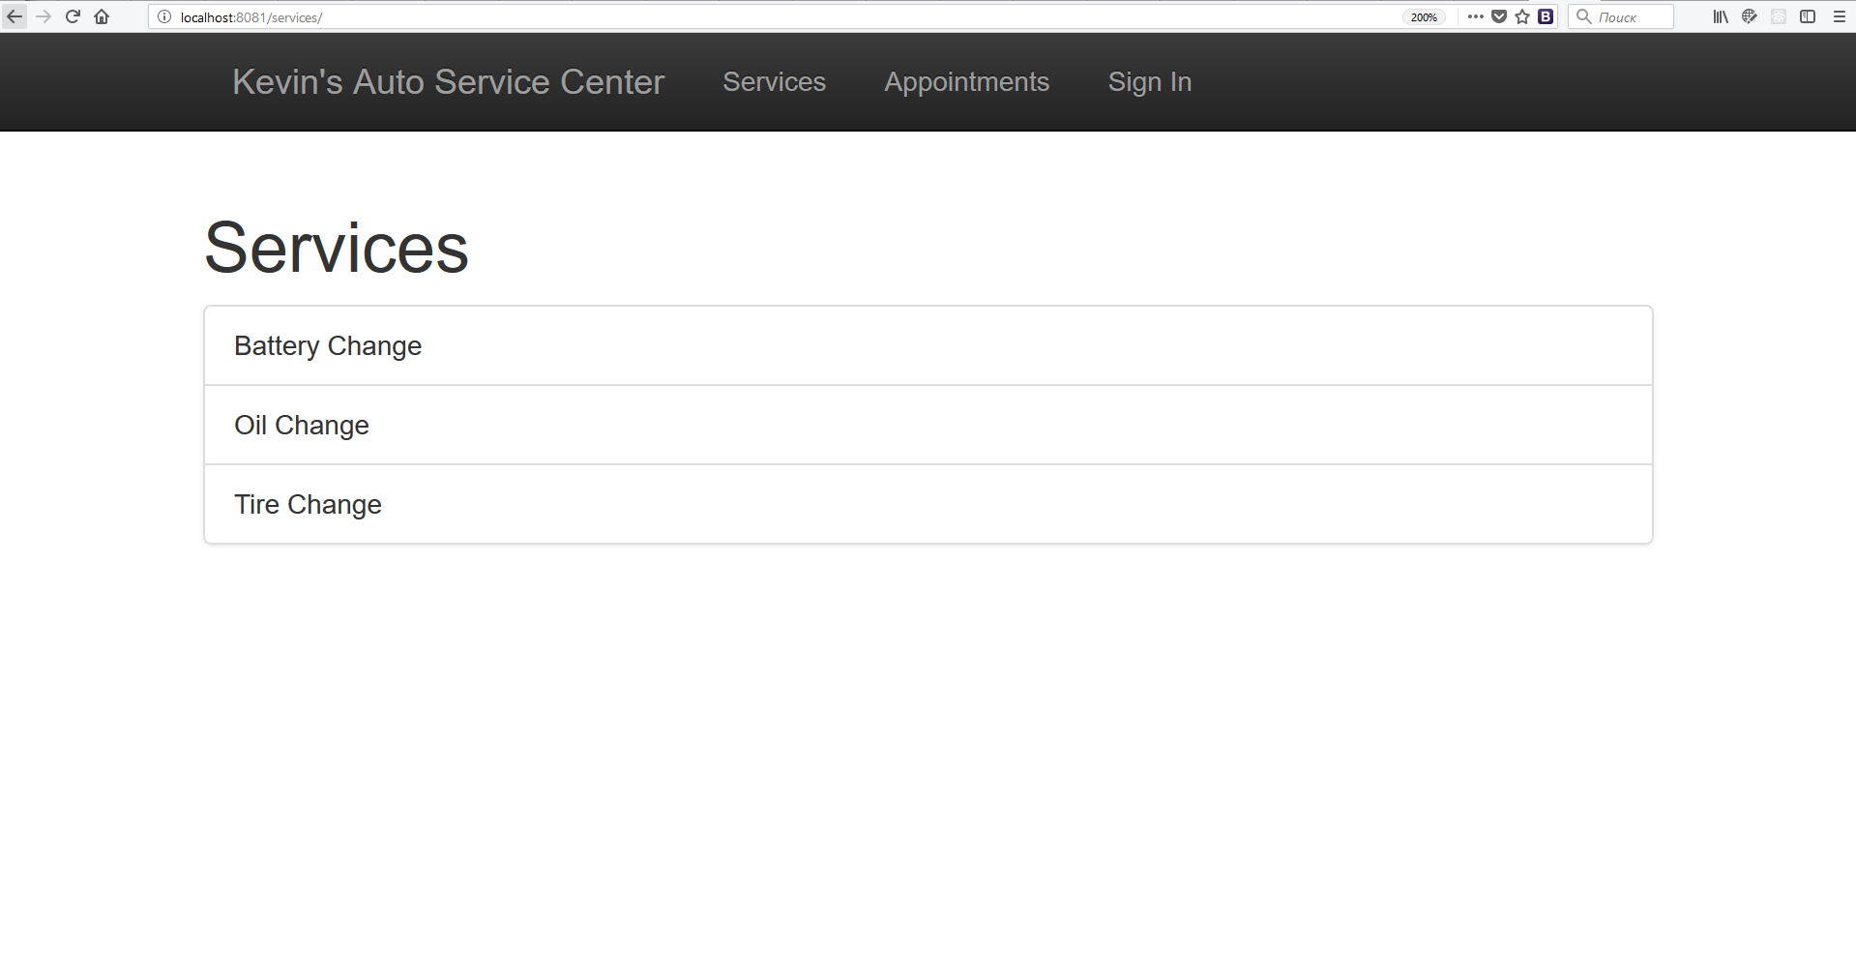

И страница входа:

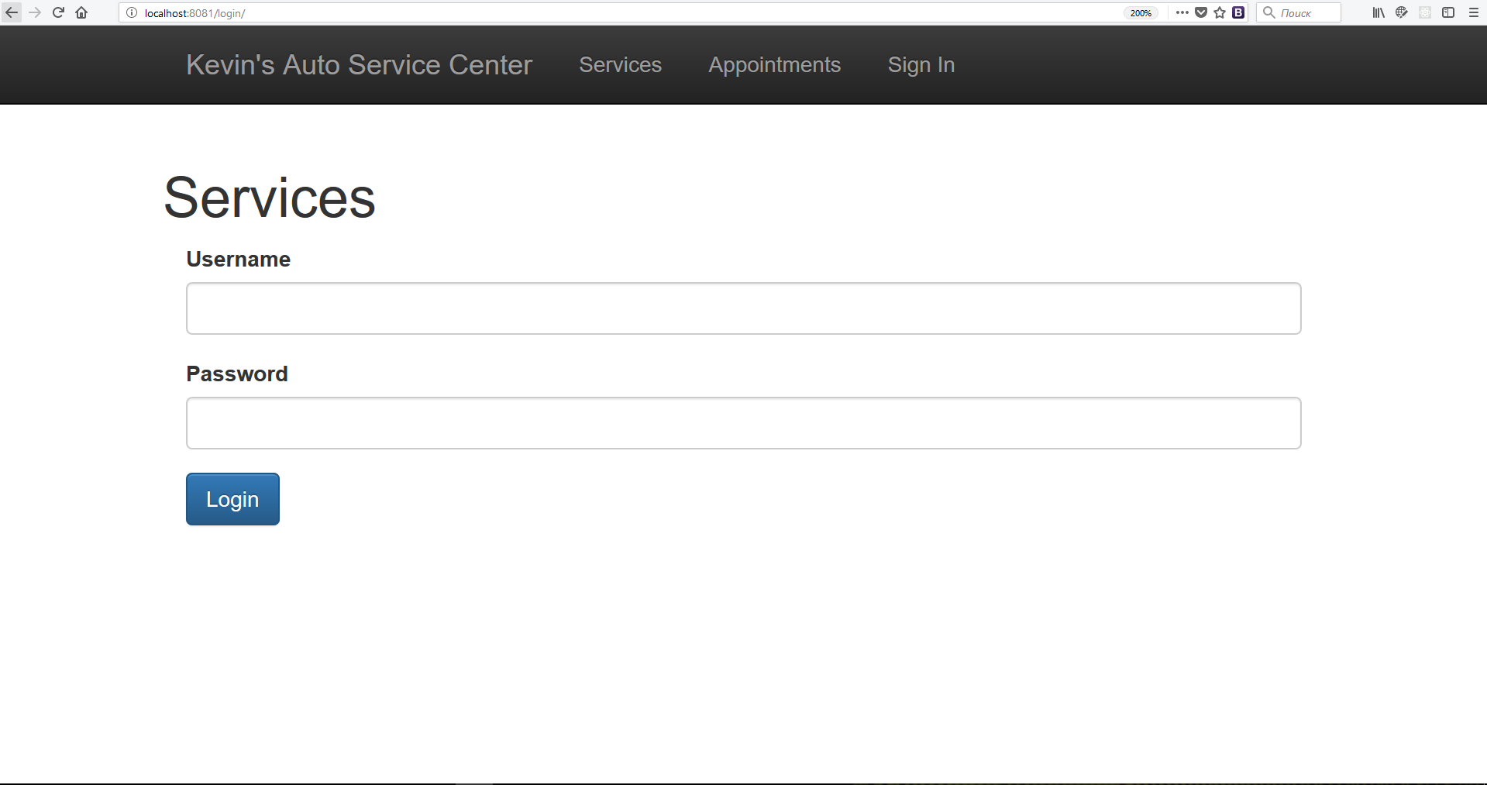

Контроллер AppointmentController отвечает за страницы:

Отображения всех заказов:

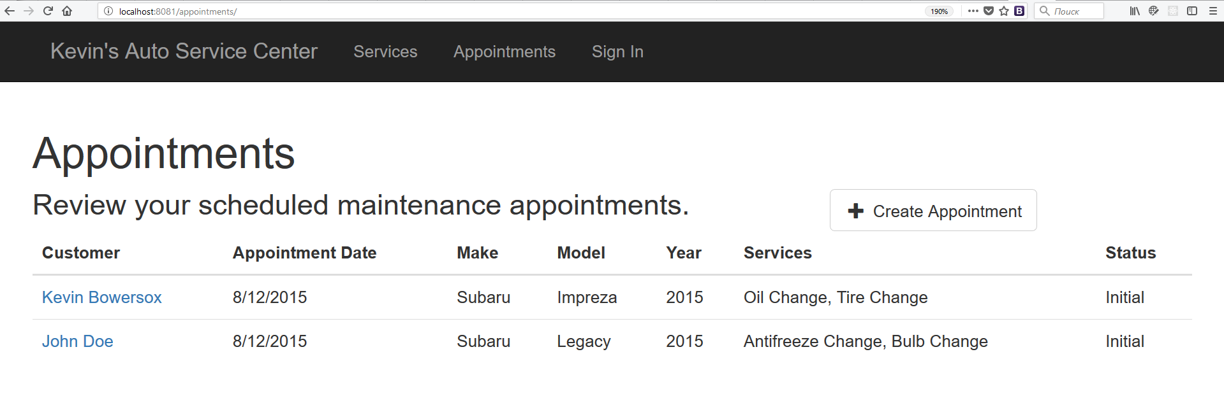

И информации о заказчиках:

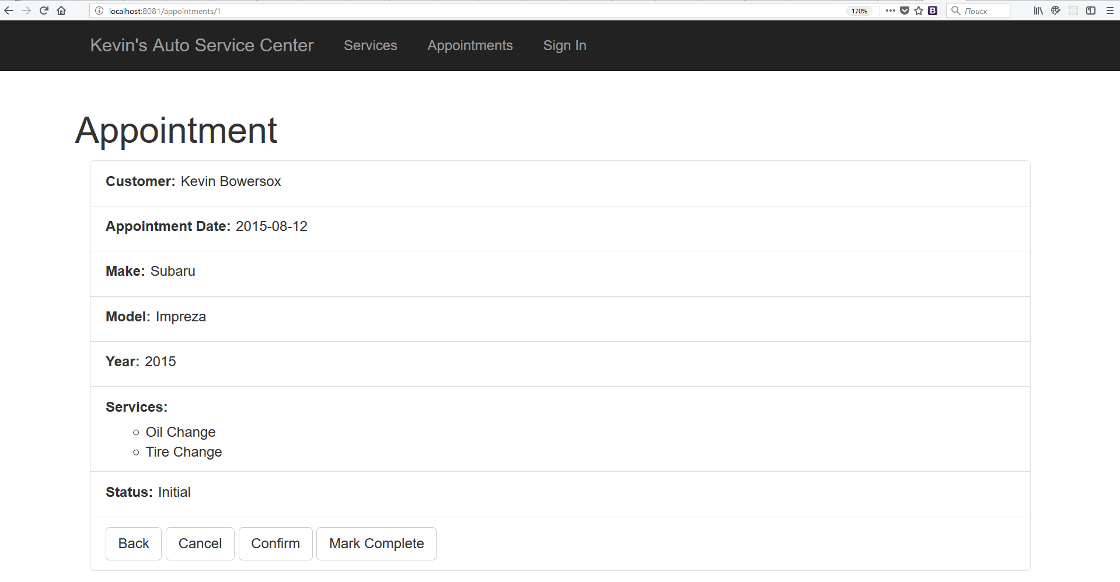

Дополнительное задание:

1. Выгрузка данных на страницу /appointments/ и /appointments/{appointentId} осуществлять через AJAX
2. 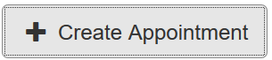При клике по кнопке появляется диалоговое окно с возможностью добавления нового заказа.

